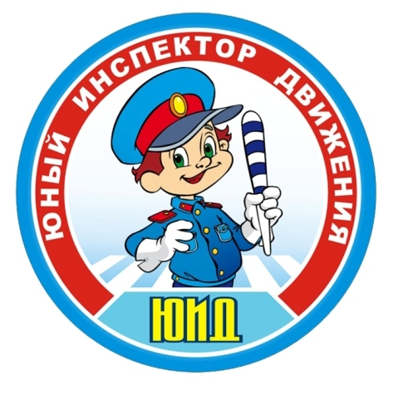
Отряд Юных Инспекторов Движения В нашей школе создан отряд ЮИД из числа учащихся, которые заинтересованно задействованы в пропаганде правил среди сверстников и малышей через интересные агитбригадные выступления. Отряд участвует в различного вида соревнованиях, смотрах, конкурсах, а потому можно надеяться, что эти ребята всегда будут относиться к соблюдению Правил ПДД очень внимательно. Используя современные, близкие и понятные для подростков темы, члены агитбригады наглядно показывают ребятам, к чему может привести несоблюдение Правил дорожного движения. Особенно популярны такие выступления у младших школьников и ребят в детском саду. Что такое отряд ЮИД? Отряд юных инспекторов движения – это творческое объединение школьников, которые помогают школе в организации работы по профилактике детского дорожно-транспортного травматизма, пропагандируют правила дорожного движения (безопасного поведения на улицах и дорогах города) среди учащихся своей школы. Чем занимается отряд ЮИД? Отряд ЮИД организует творческую работу по пропаганде безопасности дорожного движения среди школьников и вместе с ними.
Деятельность отряда ЮИД можно определить тремя девизами:
- Изучи ПДД сам!
- Научи ПДД своих сверстников!
- Напомни взрослым о культуре дорожного движения!
Участник отряда ЮИД может быть и организатором, и художником, и музыкантом, и журналистом, и актером, и режиссером, и звукооператором, и оформителем, но, прежде всего, – знатоком Правил дорожного движения. Как много всего можно сделать!
- Выпускать стенгазеты, информационные вестники, листовки, школьные радиопередачи по безопасности дорожного движения.
- Организовывать агитбригады, конкурсы, викторины, соревнования, КВН, минутки безопасности для малышей, ставить инсценировки и даже спектакли. Участвовать в соревнованиях и конкурсах по безопасности дорожного движения.
- Проводить шефскую работу, помогать ученикам начальной школы в изучении правил дорожного движения, проводить конкурсы рисунков, поделок, оказывать помощь при подготовке наглядных пособий, составлять маршруты безопасного подхода к школе, разрабатывать карты опасных зон перехода проезжей части в районе школы.
Работа отряда ЮИД «Перекрёсток» проводится в соответствии с составленным и утверждённым школьным планом работы на учебный год. Юидовцы занимаются активной пропагандой правил дорожного движения среди детей и подростков и предупреждением их нарушений. Члены отряда используют различные формы работы: театрализованные представления, соревнования, викторины и конкурсы. Регулярно, в течение учебного года, совместно с инспектором ДПС проводятся ежемесячные беседы по теме безопасности.
.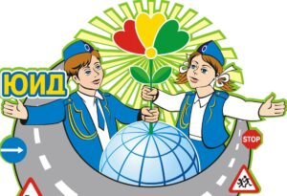
НАПРАВЛЕНИЯ РАБОТЫ ЮИД:
1 .Познавательная
2.Пропагандистская
3.Творческая деятельность.
Познавательная деятельность направлена на приобретение дополнительных знаний о правилах дорожного движения и овладение умениями оказания первой медицинской помощи, и это осуществляется с использованием следующих форм работы:
— Игры, конкурсы и викторины на знание правил дорожного движения.
— Практические занятия по оказанию первой медицинской помощи.
— Встречи с интересными людьми и специалистами.
Пропагандистская деятельность ставит своей целью проведение массово-разъяснительной работы по пропаганде дорожного движения в школе.
Творческая деятельность направлена на развитие у учащихся чувства ответственности за жизнь других людей. Она включает в себя:
— проведение конкурсов рисунков и плакатов по соблюдению правил дорожного движения; — проведение конкурсов и викторин;
— выступление агитбригады.
- ПРОГНОЗИРУЕМЫЕ РЕЗУЛЬТАТЫ.
Ожидаемые результаты сводятся к стремлению устранить пробелы в знаниях учащихся правил дорожного движения и применение их на практике. Появлению потребности пропагандировать, и делиться своими знаниями с окружающими.
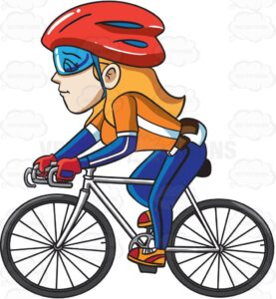
Памятка велосипедисту Велосипедист помни! Не разрешается ездить на велосипеде:
- без номерного знака, звонка, с ненадёжными тормозами и рулевым управлением, а в тёмное время суток, кроме того, без зажжённого фонаря (фары) белого цвета спереди и красного фонаря (или светоотражателя) сзади;
- по тротуарам и пешеходным дорожкам садов, парков и бульваров;
- на расстоянии более одного метра от тротуара или обочины;
- не держась за руль руками, вперегонки, цепляясь за движущиеся транспортные средства или за другого велосипедиста;
- в непосредственной близости к идущему впереди транспортному средству;
- по улицам и дорогам, обучая и обучаясь езде на велосипеде.
Запрещается перевозить на велосипеде:
- предметы, которые могут помешать управлению им, или выступающие более чем на полметра по длине и ширине за габариты велосипеда;
- пассажиров на раме или багажнике. Для перевозки ребёнка велосипед должен быть оборудован дополнительным сиденьем и подножками.
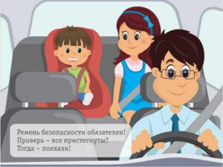
Велосипедист не должен поворачивать налево и разворачиваться на дорогах, имеющих более одной полосы для движения в данном направлении. Запрещается буксировка велосипедов и велосипедистами. Напоминая о Правилах движения, просим запомнить, что Ваша безопасность на дороге зависит от того, насколько точно Вы эти правила соблюдаете.
Для детей-пассажиров Когда ты едешь в транспорте, то являешься пассажиром. Кажется, что ничего трудного тут нет — сел и поехал. Однако и для пассажира существуют правила безопасности.
- На остановке ожидают общественный транспорт люди. Самые нетерпеливые выскакивают прямо на проезжую часть. При этом можно поскользнуться и упасть под колеса автобуса. Что случится дальше, легко догадаться. Поэтому, когда ждешь автобус или троллейбус, никогда не стой на краю тротуара и не выбегай на проезжую часть. Опытный пассажир не стремится в первый ряд, зная, что напирающая толпа может случайно вытолкнуть его прямо под колеса.
- Входи в транспорт через среднюю и заднюю двери, выходи — через переднюю. Не задерживайся, сразу проходи внутрь салона. Не стой у дверей, мешая другим людям. Кроме того, это небезопасно, ведь двери закрываются и открываются автоматически.
- Находясь в салоне автобуса, не думай о том, что теперь за твою безопасность отвечает водитель. И внутри пассажирского транспорта может произойти несчастье, если водителю придется вдруг резко затормозить. Держись за поручни! В ситуации экстренного торможения хуже всего тем, кто
не очень хорошо может отреагировать на внезапную остановку — это больные и пожилые люди. Помни: уступать больным и пожилым людям место — это правило не только вежливости, но и безопасности!
- Подготовься к выходу заранее, чтобы не пришлось спешить. Выйдя из транспорта, не спеши. Особенно, если тебе нужно перейти на другую сторону улицы. Приучи себя к правилу: переходить улицу только тогда, когда транспорт уедет от остановки и только на перекрестке или по пешеходному переходу.
- Если тебе еще нет 12 лет, ты не имеешь права ездить в легковых автомобилях на переднем пассажирском сиденье. Потому, что это место — самое опасное. А самое безопасное место — за спиной водителя. Если ты едешь на этом безопасном месте, при экстренном торможении у тебя будет меньше всего шансов серьезно пострадать. Находясь в автомобиле, не мешай водителю, не отвлекай его!
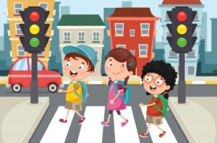
ПАМЯТКА УЧАЩЕГОСЯ Учащиеся, будьте дисциплинированны на улице!
- Ходите только по тротуару!
- Переходите улицу в местах, где имеются линии или указатели перехода, а где их нет — на перекрёстках по линии тротуаров.
- Переходя улицу, посмотрите налево, направо затем опять налево!
- На улицах и дорогах, где движение регулируется, переходите проезжую часть только при зелёном сигнале светофора или разрешающем жесте регулировщика.
- Не перебегайте дорогу перед близко идущим транспортом!
- Не устраивайте игры и не катайтесь на коньках, лыжах и санках на проезжей части улицы!
- Езда на велосипедах по улицам и дорогам разрешается детям не моложе — 14 лет.
- Соблюдайте правила пользования общественным городским транспортом.

